Урок разработан и проведен
в 3 «В» классе
учителем начальных классов Бубенчиковой Н.С.
МБОУ « Новичихинская СОШ»

Конспект урока-исследования по окружающему миру в 3 «В» классе.
Тема урока: «Разнообразие растений».
Цель урока: расширить представление детей о растениях.
- Задачи:
- Познакомить с царствами растений, их особенностями, а также их ролью в жизни человека; воспитывать любовь к природе, бережное отношение к природе, развивать коммуникативные навыки в ходе групповой работы, способствовать развитию устной (монологической) речи и обогащению словарного запаса.
- Познавательные УУД: поиск и выделение необходимой информации. Умение осознанно и произвольно строить речевое предложение.
- Коммуникативные УУД: умение аргументировать своё предложение. Сотрудничество в поиске информации.
- Регулятивные УУД: целеполагание как постановка учебной задачи на основе соотнесения того, что уже известно и усвоено учащимися и того, что ещё не известно.
- Личностные УУД: формирование мотива, реализующего потребность в социально-значимой и социально-оцениваемой деятельности; потребности в учении.
Планируемые образовательные результаты
Предметные:
- изучить отличительные признаки основных групп растений;
- актуализировать знания о растениях, полученные в 1-2 классах;
- классифицировать растения по группам;
- приводить примеры растений каждой группы;
- определять растения с помощью атласа-определителя;
- рассказывать о разнообразии растений;
- используя атлас-определитель, подготавливать сообщения об одном из видов растения любой группы;
- формулировать выводы по изученному материалу.
Метапредметные:
Регулятивные УУД:
- совместно с учителем обнаруживать и формулировать учебную проблему;
- понимать учебную задачу урока и составлять план её решения;
- уметь планировать этапы выполнения задания.
Познавательные УУД:
- ориентироваться в учебной книге;
- работать с несколькими источниками информации;
- проводить сравнение, классификацию по заданным критериям;
- делать выводы на основе обобщения знаний.
Коммуникативные УУД:
- доносить свою позицию до собеседника;
- учиться уважительно относиться к позиции другого;
- организовывать учебное взаимодействие в группе;
- пытаться принимать другую точку зрения;
- оценивать свои достижения на уроке;
- соблюдать простейшие нормы речевого этикета.
Личностные:
- испытывать желание открывать новое знание, готовность преодолевать учебные затруднения;
- проявлять заинтересованность в приобретении и расширении знаний и способов действий.

Обучающиеся научатся: определять виды растений, пользуясь иллюстрациями атласа-определителя; находить нужную информацию по теме.
Умения, характеризующие достижения результата: выдвигать гипотезу, проводить простейшие исследования и фиксировать их в виде записей, словесного описания, работать в группе, делать обобщения, сравнивать, следовать плану рассказа.
Тип урока: урок открытия новых знаний и способов действия.
Форма работы: индивидуальная, фронтальная, групповая.
Основные методы: технология развития критического мышления через чтение и письмо.
Оборудование: компьютер, проектор, экран, доска, карта островов для рефлексии, кораблики для рефлексии, наборы для проекта,учебник «Окружающий мир» (автор А.А. Плешаков, 2012г), приложения.

Этап урока | Деятельность учителя | Деятельность обучающихся | УУД
I. Организационный момент | Придумано кем-то, просто и мудро,  при встрече здороваться: «Доброе утро!»  Доброе утро солнцу и птицам!  Доброе утро улыбчивым лицам!  И каждый становиться добрым, доверчивым,  И доброе утро длится до вечера.  - Я всем желаю вам, чтобы доброе и солнечное настроение сопровождало вас в течение всего урока.  - Я рада видеть вас, ребята. Пусть интересным, полным открытий будет наш урок. | Внимательно слушают учителя, настраиваются на работу  Проверяют готовность к уроку. | Коммуникативные УУД: слушать учителя  Регулятивные УУД: способность к волевой саморегуляции  Коммуникативные УУД:  Включение в учебный процесс  Личностные :  Развитие познавательного интереса, формирование определенных познавательных потребностей и учебных мотивов;  Положительное отношение к школе и адекватное представление о ней.  Подготовка рабочего места.
II. Актуализация знаний. Формулировка цели урока.  Постановка учебной задачи. | -Сегодня мы проведем урок немного необычно. Вам предстоит работа в группах, и мы должны разделиться на группы. Деление на группы проведем следующим образом: каждый из вас получил цветное яблочко или листочек со своим именем и занимает место за столом с таким же стикером.  А начать я хочу его стихотворением Николая Рыленкова «Всё в тающей дымке»  1) Чтение стихотворения  Всё в тающей дымке-  Холмы, перелески…  Здесь краски не ярки  И звуки не резки…  Здесь мало увидеть,  Здесь надо всмотреться,  Чтоб ясной любовью  Наполнилось сердце.  Здесь мало услышать,  Здесь вслушаться нужно,  Чтоб в душу созвучья  Нахлынули дружно.  Чтоб вдруг отразили  Бездонные воды  Всю прелесть застенчивой  Русской природы.  2) Воспроизведение имеющихся знаний  - Ребята, о чем автор пишет в данном стихотворении?  - Что такое природа  - На какие 2 группы делят природу?  Как называется наука, которая изучает живую природу?  - На какие царства ученые-биологи делят живую природу?  - Сегодня мы будем изучать одно из царств живой природы. Какое, вы узнаете, отгадав загадку.  - Что это?  Дышит, растет, а ходить не может.  -Совершенно верно. Изучать будем …  - Какая наука изучает растения?  -Кто догадался, о чём пойдёт сегодня речь?  -Правильно, молодцы!  - Сегодня на уроке мы отправимся в царство растений.  -Вы, наверное, слышали выражение: «растения – зелёная одежда Земли»? Как вы это понимаете?  -И действительно, на Земле почти повсюду есть представители этого царства живой природы. Зеленый наряд Земли делает нашу планету удивительно красивой.  - А все ли растения одинаковы?  - Значит, что мы сегодня можем узнать на уроке? (на доске появляется карточка с названием темы  « Разнообразие растений» | Делятся на группы по заданию.  Проявление интереса к материалу изучения.  Воспроизводят имеющиеся знания.  -Живую и неживую  -Биология  -Растения, животные, грибы, бактерии  -Растения  -Ботаника  Определяют тему урока, которую учитель уточняет | Коммуникативные УУД:  Включение в учебный процесс  РегулятивныеУУД:  Умение организовать свою работу на уроке  КоммуникативныеУУД:  Умение воспринимать информацию на слух, отвечать на вопросы учителя, оформлять мысли в устной форме.
III. Постановка проблемы | -Что мы уже знаем о растениях?  - Согласно нашей теме, что нам нужно узнать?  Организует анализ возникшей ситуации, помогает осознать, в чем состоит недостаточность знаний.  -Ваши предположения я объединила в нашей таблице ЗУХ.  - Что нужно сделать? | - Растения-часть живой природы.  -Растениям необходимы тепло, свет, вода и воздух.  -Растения необходимы людям и животным (питание, воздух и ….)  - Растения выделяют кислород.  -Выяснить на какие группы делятся растения.  - По какому признаку это происходит?  -Что еще полезного в растениях для людей.  -Узнать что-то интересное о группах растений.  Фиксируют уже имеющиеся знания, каких знаний не достает для выполнения задания  Работа с таблицами ЗУХ  Формулируют учебные задачи  -Изучить литературу, учебник. | Личностные :  Испытывать желание открывать новое знание, готовность преодолевать учебные затруднения.  КоммуникативныеУУД:  Умение оформлять свои мысли в устной форме  РегулятивныеУУД:  Совместно с учителем формулировать учебные задачи  Личностные :  Проявлять заинтересованность в приобретении и расширении знаний и способов действий.
V. Открытие новых знаний. | - Можно ли ответить, что лежит в основе классификации?  - Трудно пока ответить?  - Давайте вспомним.  - Растение – это живое тело. Следовательно, как любой живой организм имеет определенные органы, т. е. части.  - Какие?  1) Самостоятельная работа в группах.  - Работаем в парах.  - Рассмотрите рисунок.  - Запишите органы (части) растений. Рисунки растений.  - Проверим выполнение работы.  -Много общего, но все таки их разделили на группы.  - Что теперь выясним?  -Ученые распределили растения так….  - Каждая группа имеет свои отличительные признаки, благодаря которым мы можем распознавать растения. Вот эти признаки мы и должны выяснить.  - Как удобнее работать?  -У нас 5 групп и растений тоже 5 групп..  - Каждая группа готовит сообщение:  1 группа – водоросли  2 группа – мхи  3 группа – папоротники  4 группа – хвойные растения  5 группа – цветковые растения  - Каждая группа работает по плану.  План работы  1. Изучить материал учебника о своей группе растений на с.70, 72 и дополнительный материал.  2. Заполнить таблицу  -ФИЗМИНУТКА  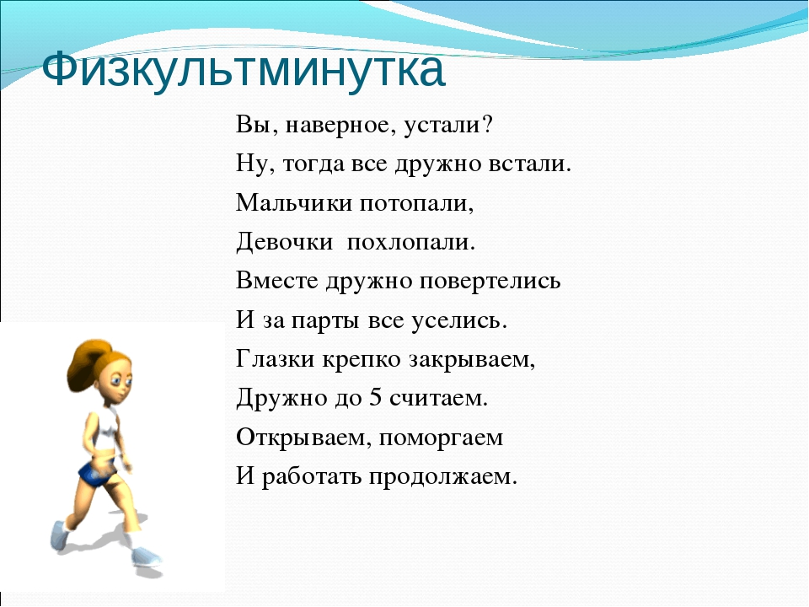  2)Самостоятельная работа в группах.  3)Выступление каждой группы  1. ЦВЕТКОВЫЕ РАСТЕНИЯ –  2. ХВОЙНЫЕ РАСТЕНИЯ -  3. ПАПОРОТНИКИ  4. МХИ  5. ВОДОРОСЛИ-  - Мы изучили признаки каждой группы растений.  - Какая группа показалась самой интересной?  - Почему?  - Водоросли относятся к низшим растениям. Остальные группы растений – к высшим растениям.  -Как вы думаете, больше не существует классификаций растений?  - Существуют. И не одна. С ними вы будете знакомиться позже на уроках биологии.  - Теперь сможем классифицировать растения?  -Общая таблица. | Частично-поисковая деятельность. Поиск решения на поставленные вопросы  Работа в группах, заносят данные в таблицу.  -Какие существуют группы растений?  Работа в группах.  Изучают отличительные признаки групп растений  Представление каждой группой информации | ПознавательныеУУД:  Умение ориентироваться в учебной книге,  работать с несколькими источниками информации;  извлекать информацию из текста;  делать выводы на основе анализа объектов.  КоммуникативныеУУД:  Строить речевое высказывание в соответствии с поставленными задачами.  Умение работать в паре и в группах  Развитие умения слушать и понимать других  РегулятивныеУУД:  Умение действовать с учетом выделенных учителем ориентиров действия  Личностные :  Формирование осознанной мотивации к выполнению задания
VI. Закрепление знаний. | Игра «Узнай меня»  - Мы – самое большое царство растений, нас почти 250 тысяч видов.  - Мы растем во влажных местах, нас около 27 тысяч видов.  - Цветков, плодов и семян у нас не бывает. Наши листья похожи на перья.  - Мы- самое малочисленное царство растений.  –О каком царстве нет вопроса?  а) Выбор проекта, обоснование  - Я предлагаю подумать, как можно использовать дополнительный материал?  - Как вы считаете, сколько частей в нем будет?  б) Планирование проекта  - Работать будем в группах.  - Вы должны расположить по плану и приклеить.  - Договоритесь между собой, кто какой вид работы будет выполнять.  - На выполнение работы – 5 минут  - Удачного сотрудничества.  в) Практическая работа  (Самостоятельная работа)  г) Представление проекта  - Группы, готовы?  - Познакомьте нас с результатами работы.  Каждая группа показывает свою работу, составляется общий альбом.  - Вы довольны своей работой | Фронтально решают задание на новый способ действия  -Цветковые  -Мхи.  -Папоротники.  -Хвойные  -Водоросли.  -Создать альбом, посвященный разнообразию растений.  Работа в группах. | Коммуникативные УУД:  Доносить свою позицию до собеседника.  Учиться уважительно относиться к позиции другого.  РегулятивныеУУД:  Умение организовать выполнение задания учителя  РегулятивныеУУД:  Умение планировать этапы выполнения задания  Личностные :  Формирование осознанной мотивации к выполнению  задания  Умение самостоятельно выполнять учебные задания
VII.Рефлексия учебной деятельности на уроке | -Заканчивая разговор о разнообразии растений, я предлагаю вам написать об этой части природы синквейн. Вспомним, что такое синквейн, как он строится? (Высказывания детей, ребята пишут свои мысли, озвучивают).  Пример синквейна  Растения.  Полезный, прекрасные.  Кормят, одевают, радуют.  Зелёный наряд Земли.  Восхищение!  - Итак, наш урок завершается. Я прошу вас, ребята, оцените свои итоги работы на уроке, дополняя предложения:  (на слайде появляется карточка со словами)  Мне удалось сегодня …  Меня удивило …  Мне понравилось …  Я порадовался за …  Я могу похвалить себя за …  - Мы ответили на все поставленные вопросы?  - Что лучше всего получилось?  - Где можно применить новые знания?  - Всем растениям всегда  Нужны солнце, воздух и вода.  А на море островки  К ним сейчас скорей беги,  Настроение найди  И кораблик прикрепи.  Оцените свою работу. Перед вами раскинулось море с картой островов. Прикрепите свой кораблик к одному из островов в соответствии с вашим состоянием на уроке.  - Какая карта у нас получилась. Я думаю, она поддержит настроение нам и нашим гостям. | Отвечают на вопросы учителя. Подводят итог урока. Оценивают свои действия на уроке  Таблицы ЗУХ  Крепят кораблики по группам. | Познавательные УУД:  Уметь структурировать знания  Коммуникативные УУД:  Уметь оформлять свои мысли в устной форме  РегулятивныеУУД:  Осуществлять познавательную и личностную рефлексию  Личностные :  Способность к самооценке на основе критерия успешности учебной деятельности  Познавательные УУД:  Извлечение необходимой информации, анализ и обобщение информации  Коммуникативные УУД:  Развитие умения слушать и понимать других  Умение работать в группах  РегулятивныеУУД:  Умение организовать свою работу на уроке Личностные :  Формирование осознанной мотивации к выполнению  задания
VIII. Домашнее задание. | Прочитать текст учебника на с.69-73, вопросы с.75 «Проверь себя»  РТ с.30 №4,7.  - Урок окончен. Спасибо за работу. |  | ПознавательныеУУД: принятие задачи.  КоммуникативныеУУД: слушать и слышать учителя.  Регулятивные УУД: планировать свой ответ.

